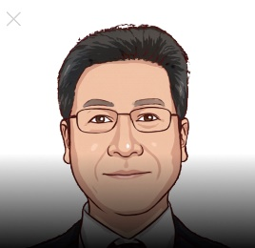
校長挨拶

令和５年度に引き続き、東彼杵中学校校長２年目になりました
正尾 敏と申します。
どうぞ、よろしくお願いいたします。
本校は令和元年度に彼杵中学校と千綿中学校が統合して、新たに「東彼杵中学校」となりました。今年度で６年目となりますが、校訓「夢に向かって ～探究・協働・仁愛～」のもと、生徒自身が将来の夢や目標に向かって、主体的に考え、行動することのできる教育活動を推進していきたいと考えております。
また、今年度のキャッチフレーズを「幸せな学びが実現できる学校づくり」とし、令和６年度の重点努力事項を、「まずは、職員室から」…「幸せな大人の姿を見て、幸せになる力をもった子どもが育つ」ことを目標にしました。
統合後５年を経て、学ぶことで生徒にはどのような力がつくのか学校の力量と地域のニーズに応じた運営が評価されるステージに入ったといえます。引き続き、新設校の良さを生徒の姿を通して具体的に発信しなければならないと考えています。併せて、次期教育振興計画の中で注目されている「日本社会に根ざしたウェルビーイングの向上」に焦点をあて、幸せな大人（教職員・保護者）を見て、幸せになる力をもった生徒の育成を目指してまいります。また、その実現をもとに、ウェルビーイングな組織（学校）、ウェルビーイングな地域へと広げていくことを目指します。
皆様のご理解とご協力のほど、どうぞよろしくお願いいたします。

令和６年４月
東彼杵中学校長 正尾 敏
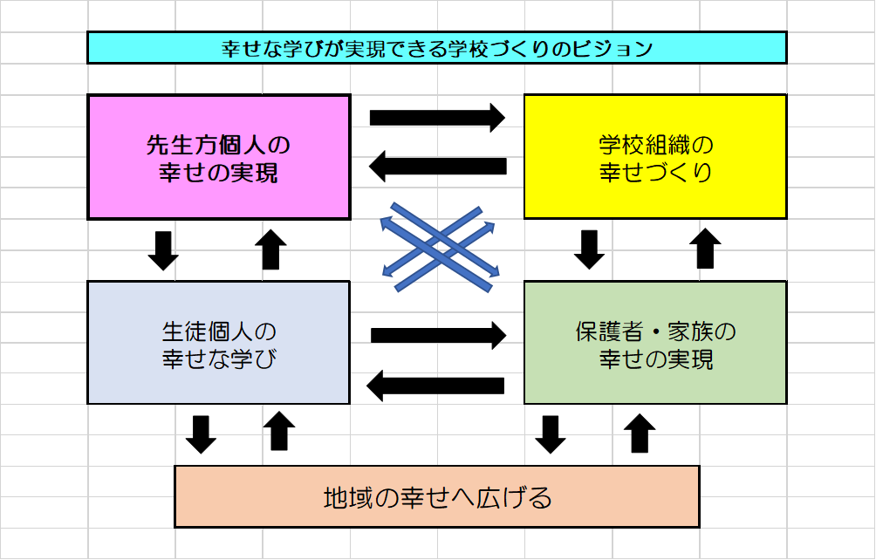

幸せな学びが実現できる学校づくりの構想

